|  |  |  |
| --- | --- | --- |
| **Alumnos**: | 1. [SILVA GALLARATTO, GASTON - 43602803] 2. [NORIEGA, ANGEL IGNACIO - 43695371] | [NOTA] |

**Consideraciones Generales**

* **Objetivos:** Integrar los conocimientos teóricos y prácticos de la materia con investigación de conceptos nuevos.
* **Criterio de Evaluación:** Se evaluará la capacidad en la investigación y aplicación de todos los conceptos aprendidos. Además, la correcta construcción de las instrucciones que cumplan con el objetivo planteado.

1. **Presentación:** Enviar por mail un archivo comprimido ZIP, RAR o 7z, conteniendo el presente **.DOCX** completado con los datos de los integrantes del grupo; un archivo **.SQL** con todos los scripts de creación y migración; un archivo **.BAK** con la copia completa de la nueva base. El nombre de todos los archivos deberá tener la inicial y el apellido de los integrantes del grupo, como, por ejemplo: TP_BDR_JPEREZ_AGOMEZ.ZIP

* **Modalidad de Evaluación:** Desarrollo en computadora, grupal (máximo 2 integrantes).
* **Puntaje:** Para la aprobación de la actividad debe completarse 100% de lo solicitado y ser aprobado como mínimo el 60%.

**Desarrollo**

Se solicita crear una nueva base **VentasIntegrada**, que unifique las tablas de los esquemas de *Ventas Mayoristas* y *Ventas Minoristas*, en un solo esquema de datos. Los objetivos de este trabajo son:

* Obtener una nueva base donde las ventas de la empresa estén integradas en una sola tabla, independientemente de que sean por mayor o menor.
* Generar un nuevo esquema de datos con nombres de tablas y columnas actualizados de acuerdo con un nuevo protocolo de desarrollo establecido en la empresa.
* Depurar columnas de tabla en desuso, y reordenar las existentes.

Las tareas que deberá realizar, presentando todas las sentencias DML y DDL correspondientes, son:

1. Crear la nueva base de datos **VentasIntegrada**.
2. Crear las tablas en la nueva base, **respetando todas las definiciones especificadas en el diagrama DER presentado en la página siguiente**.
3. Realizar la migración de los datos, tomándolos de la base **Ventas2**.
4. Agregar las restricciones de integridad (relaciones, claves primarias y foráneas) en las tablas.
5. Realizar una consulta de comprobación en ambas bases de datos, que determine la cantidad total vendida del artículo A108220035 en el mes de marzo de 2008.

Especificaciones para tener en cuenta:

* No todas las columnas de las tablas de origen deben migrarse; y si bien los tipos de dato, longitud y precisión deben respetarse, algunas columnas deben cambiar a NOT NULL.
* Las filas de las tablas **vencab** y **mayorcab** deberán integrarse en la tabla **T_VENTAS**, y las filas de las tablas de detalle **vendet** y **mayordet** en **T_VENTAS_DETALLE**. No existe facturas duplicadas (letra + factura). Se incorpora en **T_VENTAS** la columna **TipoVenta**, que asumirá los valores **‘V’** en para las ventas minoristas, y **‘M’** para las ventas mayoristas.
* En la columna **FechaHora** de la nueva tabla **T_VENTAS**, deberá migrarse **fechahora** de las tablas de origen, pero en el caso de que este valor sea NULL (permitido en **mayorcab** y **vencab**) deberá migrarse el valor de la columna **fecha**.
* Debido a que las ventas mayoristas no tienen **vendedor** asociado, las ventas minoristas no tienen **cliente** asociado, y estas columnas no podrán admitir valores nulos, deberán crearse dos filas con **ID = 0** y **Nombre = ‘NO INFORMADO’**, tanto para **T_VENDEDORES** como para **T_CLIENTES**.

Manos a la obra, y estoy a su disposición por cualquier duda.

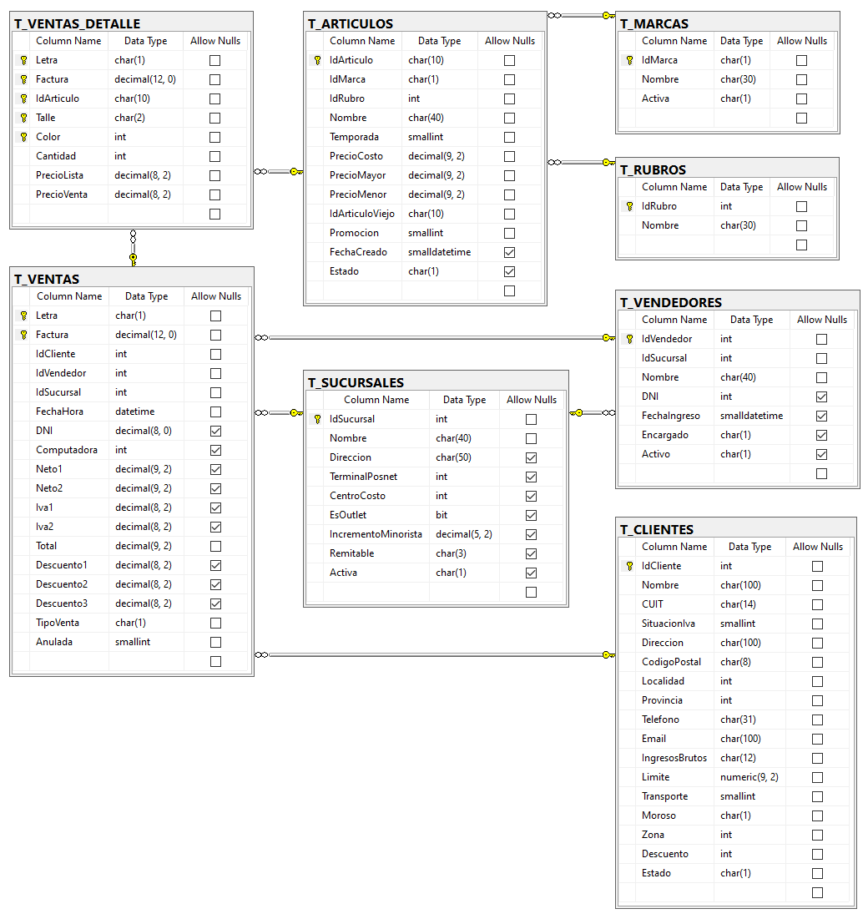

**Fin del Trabajo Práctico**